Curso de Matemáticas de Secundaria Pedro Reina • http://pedroreina.net/cms
Nivel 4 • Geometría • Geometría analítica • Teoría (20)
Vector de posición de un punto
Si un punto del plano tiene coordenadas (x,y), llamamos vector de posición del punto al vector que tiene componentes (x,y).
Ejemplo 1
El vector de posición del punto (3,2) es el vector (3,2).
Propiedad
El vector de posición del punto P es el vector .
Demostración
Suponemos que P = (x,y) y sabemos que O = (0,0). Por tanto:
= (x‒0,y‒0) = (x,y)
Ejemplo 2
P = (3,2) ⇒ = (3,2)
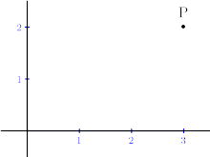 | 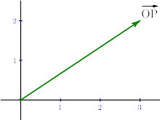 | 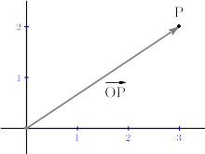
ℝ² puntos | ℝ² vectores | ℝ² puntos y vectores
Interpretación de la suma de puntos
En algunos textos de matemáticas se define la suma de puntos. Aunque en este curso no usaremos ese concepto, podemos definirlo usando los vectores de posición, la suma de vectores y la suma de punto y vector. Vemos cómo:
Si A y B son dos puntos, definimos el punto A+B = O+.
Ejemplo 3
Si A = (3,4) y B = (5,‒1), entonces A+B = O+((3,4)+(5,‒1)) = (0,0)+(8,3) = (8,3)
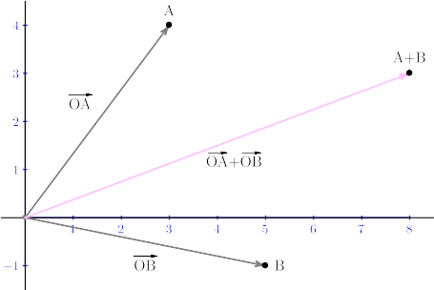
Interpretación del producto de un número y un punto
Análogamente a la definición de suma de dos puntos, se puede definir el producto de un número real y un punto: αP = O+α

